ŠPANA ali MLIN

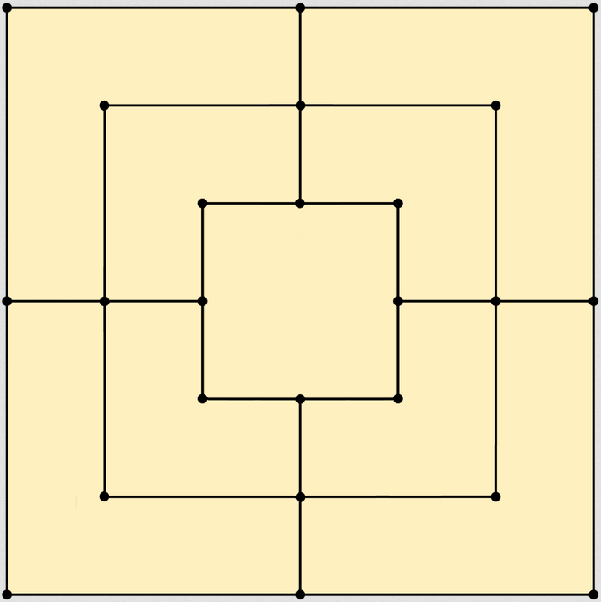

NAVODILO ZA IGRO (NATISNI PODLAGO ZA IGRANJE.)
- IGRO IGRATA DVA IGRALCA. EN IGRALEC IMA 9 ZRN KORUZE, DRUGI 9 ZRN FIŽOLA.
- IZMENIČNO POLAGATA ZRNA NA STIČIŠČA ČRT (ČRNI KROGI) Z NAMENOM, DA POSTAVITA TRI SVOJA ZRNA V RAVNO ČRTO (VODORAVNO, NAVPIČNO ALI POŠEVNO).
- KO NEKOMU TO USPE, VZAME S TABLE NASPROTNIKOVO ZRNO.
- KO POLOŽITA VSA ZRNA, POSKUŠATA IZMENJAJE Z VLEČENJEM ZRN PO ČRTAH NAREDITI NOVE TROJKE.
- KO IMA IGRALEC SAMO TRI ZRNA, LAHKO Z NJIMI SKAČE PO TABLI.
- IGRO IZGUBI IGRALEC, KATEREMU OSTANETA SAMO DVE ZRNI.

